

29.10.2015

TZ: Calm Season připravili sérii podzimních koncertů, pražský koncert proběhne 10. listopadu v Malostranské besedě

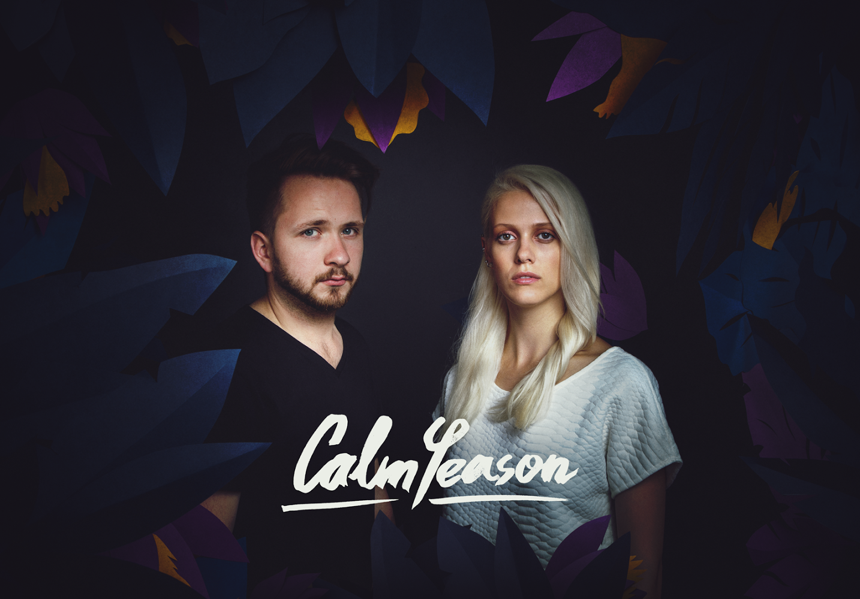
Calm Season si letošní rok vychutnali především na prknech klubových a festivalových pódií. S podzimem se opět vrací na klubovou scénu, aby si společně s fanoušky připomněli jejich druhé studiové album Symboly. Podzimní turné odstartuje už 30. října v Děčíně, v Praze vystoupí Calm Season 10. listopadu. Všechny koncerty podpoří skupina Black Lion.
Zatím poslední videoklip Calm Season k písni Prázdný domy byl zveřejněn v červnu 2015. Také tato skladba pochází z jejich loňského alba Symboly, pro který zvolila dvojice (oproti úspěšné prvotině Mosaic Views) češtinu. V letošním roce odehráli Calm Season - tedy Adam Vopička (zpěv, kytara) a Terezie Kovalová (zpěv, violoncello) - desítky koncertů a také již pomalu tvoří nápady pro další album. Aktuálně se však především soustředí na sérii podzimních koncertů, které budou završeny 10.11. v pražské Malostranské besedě. Koncertní podobu Calm Seson pro všechny podzimní zastávky doplní Jakub Švejkar, Martin Drahonovský a Iby Pop. Hostem podzimních koncertů bude dream folkové duo Black Lion. Koncert se uskuteční pod partnerstvím projektu Struneři (www.struneri.cz).
Termíny koncertů Calm Season podzim 2015:
30.10. Děčín – hudební klub Garage
2.11. Brno – Fléda
4.11. Broumov – Art Cafe
5.11. Plzeň – Divadlo Pod Lampou
10.11. Praha – Malostranská beseda

